Rekordowe pół miliarda firmy B&R
13-procentowy wzrost sprzedaży: Firma specjalizująca się w automatyzacji kontynuuje pomyślny trend
W bieżącym roku B&R spodziewa się uzyskać rekordowy dochód ze sprzedaży w wysokości 535 milionów EUR – wynik znacznie lepszy od zapisanego w planach pół miliarda euro. Wiadomość tę podał na dorocznej konferencji prasowej Dyrektor Naczelny B&R, Peter Gucher. 13-procentowy wzrost sprzedaży oznacza kontynuację niezwykle pomyślnych tendencji z lat ubiegłych.
B&R zwiększa udział rynkowy
"Znacznie zwiększyliśmy nasz udział w rynku" – twierdzi Gucher. Podczas gdy produkcja przemysłowa wróciła w 2014 r. do poziomu sprzed roku 2008, sprzedaż B&R wzrosła w tym czasie o 75%. Głównym rynkiem B&R jest Europa, gdzie generowane są dwie trzecie sprzedaży firmy. Największy wzrost przychodów ze sprzedaży miał miejsce w Azji i Ameryce Płn.
Innowacje sprzyjają wzrostowi
W ciągu ubiegłych 12 miesięcy producenci maszyn i instalacji zautomatyzowali 270.000 maszyn przy pomocy sterowników firmy B&R. "Pełna skalowalność całego asortymentu naszych produktów zapewnia nam wyraźną przewagę nad konkurencją na rynku" – wyjaśnia Gucher. "Dzięki skalowalności i naszym rozwiązaniom, już teraz oferujemy narzędzia niezbędne do produkcji elastycznej, postulowanej w koncepcji czwartej rewolucji przemysłowej (Industry 4.0)."
700 nowych inżynierów ciągu 5 lat
Aby technologie firmy mogły zachować swą czołową pozycję w branży automatyzacji, B&R inwestuje niemal 15% przychodów ze sprzedaży w inwestycje i rozwój. "Dalsze sukcesy możemy osiągać jedynie poprzez rozwój nowych innowacji" – twierdzi Gucher. Tylko w ciągu ostatnich pięciu lat zatrudniono 700 inżynierów. Ponadto dziesięć procent czasu pracy inżynierów przeznacza się na szkolenie i dalsze kształcenie.
Nowa filia w Japonii
B&R posiada 24 filie i niemal 200 biur w 75 krajach świata. "Nasza zdecentralizowana struktura stanowi zasadniczą część modelu biznesowego firmy" – twierdzi Gucher. "Działamy w bliskim sąsiedztwie naszych klientów na całym świecie i w każdym przypadku dysponujemy kadrą sprzedawców i inżynierów, którzy władają miejscowym językiem." Tylko w ciągu ostatnich 12 miesięcy firma B&R otwarła wiele nowych biur, a także swoją 24. filię – tym razem w Japonii. W czerwcu rozpoczął tam pracę kompletny zespół specjalistów ds. wsparcia technicznego, zastosowań i sprzedaży.
Stałe korzystanie z otwartych standardów
Protokół czasu rzeczywistego POWERLINK – pierwotnie opracowany przez B&R – osiągnął w Chinach najwyższy możliwy w przypadku technologii łączności poziom standaryzacji i jest w efekcie uznawany za normę krajową. Kolejnym etapem będzie przyznanie mu certyfikatu "normy koreańskiej". Innym imponującym sukcesem opartego na otwartym źródle rozwiązania POWERLINK było w tym roku przekroczenie progu jednego miliona maszyn – czyli przeszło 20 milionów węzłów – w których rozwiązanie POWERLINK stosowane jest obecnie na obiektach.
Innowacje na potrzeby czwartej rewolucji przemysłowej
Gucher zapowiedział również rewolucyjne innowacje w zakresie rozwoju oprogramowania użytkowego, które zostaną zaprezentowane na wystawie 2014 SPS IPC Drives. "Producenci maszyn i instalacji będą mogli zaoszczędzić mnóstwo czasu i pieniędzy na inżynierii oprogramowania dzięki zastosowaniu nowej technologii mapp" – ogłosił. Wraz z nową generacją niezwykle wszechstronnych układów napędu ACOPOS, B&R otwiera również nowe możliwości w zakresie zwiększania ogólnej elastyczności produkcji. Inna innowacja – rozwiązanie z zakresu analityki biznesowej na potrzeby systemu sterowania procesami APROL – ułatwia organizowanie i prezentowanie w inteligentny sposób dużych ilości danych w obszarach automatyzacji fabryki i procesów. "Te nowe rozwiązania nie tylko są w pełni zgodne z bieżącymi trendami rynkowymi, ale utrwalają pozycję firmy B&R jako punkt odniesienia dla oceny nowych koncepcji w zakresie automatyzacji, zarazem pozwalają nam nadal wpływać na przyszłość branży" – podsumował Gucher.


Peter Gucher, Dyrektor Naczelny B&R: "Nasze innowacje pomogły nam w znacznym stopniu zwiększyć udział firmy B&R w rynku."
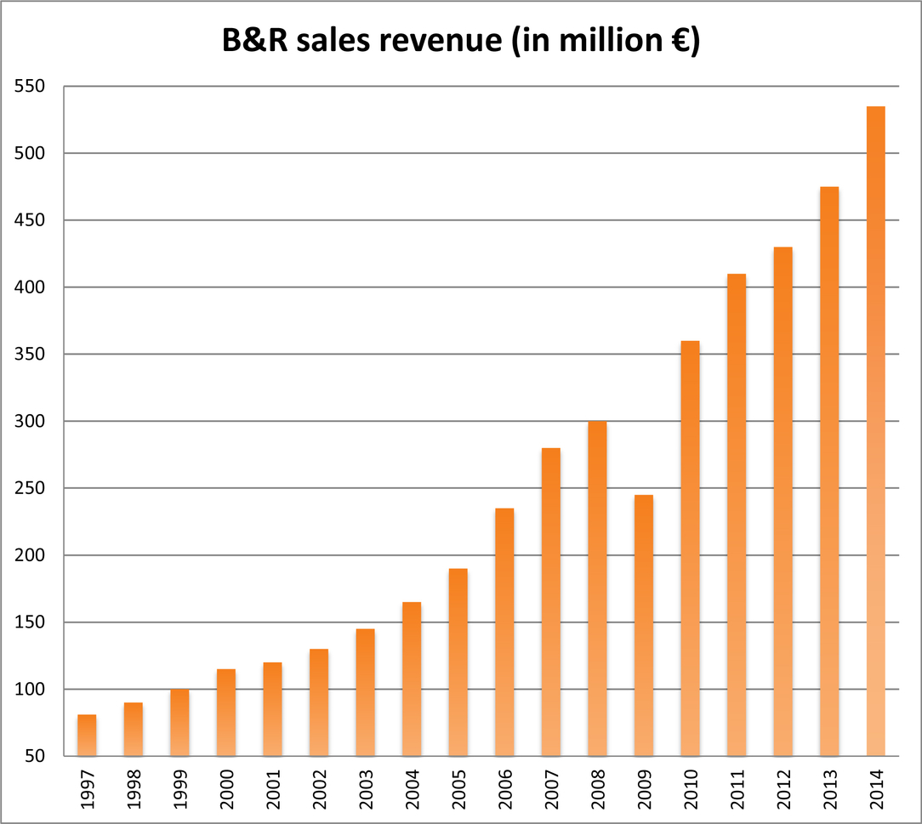
W 2014 r. firma B&R po raz pierwszy uzyskała przychód ze sprzedaży przekraczający 500 milionów EUR.

O firmie B&R
B&R to innowacyjna firma z branży automatyzacji z siedzibą w Austrii i przedstawicielstwami na całym świecie. Od 6 lipca 2017 B&R stała się jednostką biznesową Grupy ABB. Jako globalny lider w automatyce przemysłowej, B&R łączy najnowocześniejsze technologie z kunsztem inżynieryjnym, oferując klientom z praktycznie każdej branży kompleksowe rozwiązania z zakresu automatyki maszyn i automatyki zakładowej, sterowania napędami, interfejsów HMI oraz zintegrowanej technologii bezpieczeństwa. Dzięki standardom komunikacji przemysłowej IoT, takim jak OPC UA, POWERLINK i openSAFETY, a także z wydajnym środowiskiem programistycznym Automation Studio, B&R nieustannie przedefiniowuje przyszłość technologii automatyzacji. Duch innowacyjności, który prowadzi B&R na szczyt przemysłowej automatyzacji, jest wzmacniany zamiłowaniem do upraszczania procesów i wyprzedzania oczekiwań klientów.
Aby uzyskać więcej informacji odwiedź stronę www.br-automation.com

